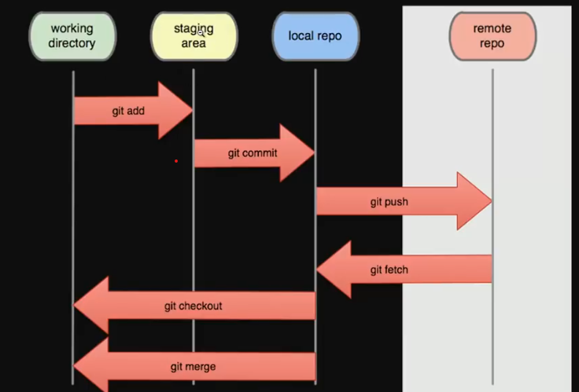 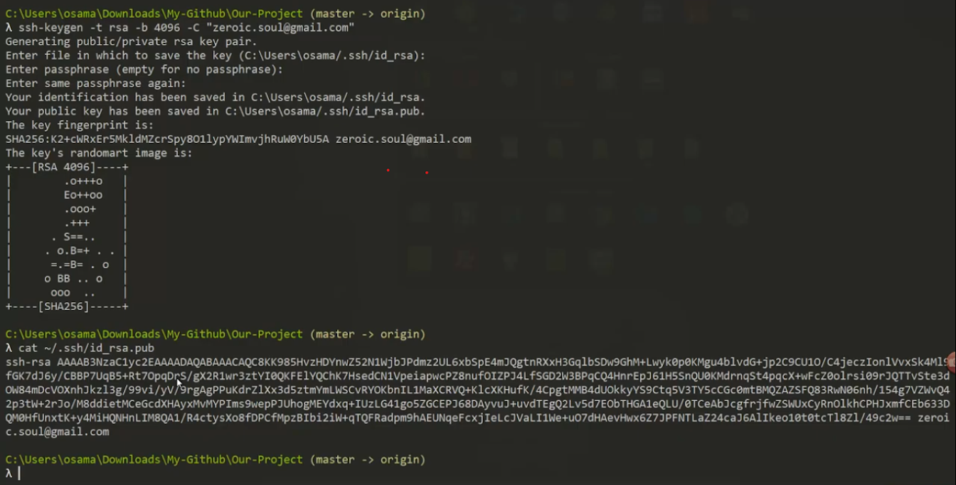 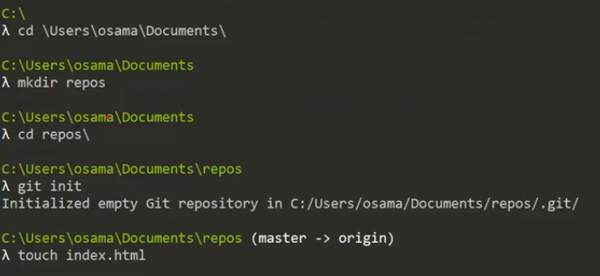

1 - اول حاجه باخد كوبي للينك ال ريبو و بدخل اعمل فولدر من ال cmd بعدين بكتب "'لينك ال ريبو' git clone " علشان يبقي عندي نسخة ع اللوكال بتاعي

2 - بعد كده بيبقى انا مجهز مشروع بفايلات و كله تمام بقوم شايف حالة الفولدر بالملفات الي فيه ب "git status" بيعرضلي ايه الملفات اللي اترفعت لل stage area و ايه الي لسه

3 - برفع الملفات لل stage area عن طريق " * git add " دي هترفع كل الملفات و لو عاوز ارفع ملف بعينه بكتب اسمه و امتداده

4 - لو انا رفعت ملف بالغلط و عاوز ارجعه من stage area بكتب " 'git reset head 'file name "

5 - خطوة اني ارفع الملفات من stage area لل local repo بكتب " "git commit -m "description "

6 - بعد كده علشان ارفع الشغل علي ال remote repo بكتب 'git push 'remote name' branch name'

7 - علشان اعرف اسم ال branch بكتب "git branch"

8 - و علشان اعرف اسم ال remote بكتب "git remote -v"

--------------------------------------------------

9 - لو حد من الي معاك ف التيم عمل فايل و رفعه علي الـ remote الي هو ال github الي هو centralized server ف هو مش هيبقى موجود عندك ع اللوكال الي هو working directory ف بكتب " 'git pull 'remote name" و الملف بيتحمل عندي علي الجهاز

--------------------------------------------------

10 - لو بصيت علي الصورة التانية الي فوق هتلاقيها بادئة ب ssh و دي بتعملبها security shell key

بتعمله ب كلمة سر الي هي MohamedNasr2002 بتتصل بيه بال github بدل ما تفضل تدخل يوزر و باسورد و لو عاوز ت test عليه بتكتب "ssh -T [git@github.com](mailto:git@github.com)" و بعدها بتكتب الباسورد

--------------------------------------------------

11 - تالت صورة بنشئ فيها repo علي اللوكال و بعدين بعمله add و commit عادي بس ال push

 بتروح الاول تعمل repo علي الموقع من غير readme file ف بتظهرلك شوية commands

 بتستخدم بتاع ال push بعد ماتستخدم بتاع ال remote علشان ترفع الفايلات اللي عملتها علي اللوكال للـ remote بس بتبص فوق بتلاقي ssh , http بتختار ssh و بتستخدم الkey و ال password الي عملتهم فوق

-- لاحظ ان command ال push مكتوب فيه 'u-' الي هو "git push -u origin master"

و دي بيبقى معناها اني بعمل pull بعدين push الي هو بيخليك تسحب احدث نسخة و تضيف عليها تعديلاتك و بعدين تبوشها

--------------------------------------------------

12 - بص انت لما بتعمل pull request بتاخد fork من الريبو اللي انت عاوز تطلب تعدل عليها و بعد كده هي بتبقي ريبو عندك تقدر تعدل عليها و ت commit ال تعديلات علي البرانش الماستر على طول او تعمل برانش جديد و تعمله merge مع الماستر قبل ما تعمل به request و الحركة دي بتعملها لما تبقوا تيم شغال علي حاجه و في حد لازم يوافق علي التعديلات قبل ما تحفظها

--------------------------------------------------

13 - في بقي بالنسبة لل command ممكن تعمل اختصارات للاوامر عن طريق

" "git config --global alias.'st' "order like : status "

Ex : git config --global [alias.st](http://alias.st) status

"Ex2 : git config --global [alias.cm](http://alias.cm) "commit -m

و في بقي اختصارات كتير علي جوجل

--------------------------------------------------

14 - شوية كلام عن ال branches :

           1- علشان انشئ برانش بكتب " ,,git branch ,,branch name "

           2- علشان اروح علي برانش بكت ",,git checkout ,,branch name "

           3- لو عاوز تنشئ البرانش و تروح عليه علي طول ",,git checkout -b ,,branch name "

           4- لو عاوز اغير اسم البرانش "git branch -m newName"

           5- لو عاوز امسح برانش بروح علي الماستر برانش و بكتب

               "git branch -d or -D branchName" و الفرق بين d و D هو ان d بتمسحه لو مافيهوش

               تعديلات انما لو فيه بيقولك انه محتاج تعمله merge , إنما D بتمسحه حتى لو فيه تعديلات

           6- لو عايز ادمج برانش مع الماستر برانش بكتب "git merge branchName"

           7- بعد لما بعمل merge و ابقي عايز push الماستر بيبعتلي علي جيت هب اقبل ال pull

               request من البرانش ده للماستر ولا لا

--------------------------------------------------

--- echo "hello world" > about_readme.txt

    الجملة دي عملت بيها فايل اسمه about_readme و حطت فيه hello world

---------------------------------------------------

15 - وشوية كلام عن stash (صندوق الانتظار)

           1- بص يا سيدي ال stash ده بحط فيه الملفات الي انا مثلا عملتها و خلصت شغل فيها و عملتلها

              add لل staging area و عاوز اعينها لما اخلص شغل تاني بكتب "git stash"

           2- علشان اشوف ان في حاجات ف ال stash بكتب " git stash list"

           3- علشان اطلعهم بقي علشان ارفعهم بكتب "git stash pop" بتخرج اخر حاجه انت حفظتها

           4- بص يا سيدي في معلومة حلوة استنتجتها .. أن ال stash بيخزن الفايلات ف stack 😉

           5- الملفات الي بتتحفظ فيه بيبقي جمبها رسالة بيتعملها generate تلقائي ف لو عاوز تغير الرسالة

               دي علشان تعرف انت مخزن ملف صفاته ايه ف بتكتب

               " "git stash save "someMesage" لما احط فيه الملف الي انا عاوز اصفه بالرسالة

               دي.

           6- انما بقي في أمر يقدر يخليك تاخد الملف من stash و تشتغل عليه بس يفضل موجود ف

               ال stash عادي اكني خدت نسخة و الامر ده هو "git stash apply"

           7- واللذيذ بقي اني اقدر ا pop أو apply لاي ملف جوه ال stash بال index بتاعه زي ال

               array يعني مثلا "git stash pop stash@{0}" و بيبقي اول ملف دخلته صاحب اكبر

               index .

           8- لو عاوز امسح record كامل من stash بكتب "git stash drop stash@{0}"

           9- لو عاوز تشوف الملف الي ف index معين بتكتب "git stash show stash@{0}"

         10- لو عاوز بقي امسح ابوه خالص بكتب "git stash clear"

         11- لو عايز اعمل برانش من ستاش اخر ملف فيه أو من index معين بكتب

                " ,,git stash branch ,,alpha" او "git stash branch ,,feature,, stash@{1}"

-------------------------------------------------------------------------------------

**Resetting The Head**

1- بص اخر commit انت بتعملها بيشاور عليها ال Head اللي هو بوينتر يعني ف انت كل اللي بتعمله علشان تحذف commit انك تخلي الHead يشاور علي ال commit اللي قبله علي طول عن طريق الهاش بتاعة

2- بجيب الهاش من ال "git log" و بخرج منها ب ال Q

3- بكتب "git reset –hard" و بعد هارد بطبع الهاش بتاع ال commit اللي عاوز اروحلها

4- بعدين بكتب " git push origin main –force" علشان اتأكد ان التغيير تم

—------------------------------------------------

**Ignoring Files and Directories**

1- علشان اتجاهل ملفات او فولدرات مش عاوز جيت يشوفها بعمل ملف اسمه " gitignore."

2- علشان اكتب جواه امتداد الفايلات اللي مش عاوز git يشوفها بكتب "code .gitignore "

3-لما انا كتبت جوه الفايل ده "log.*" كده يتجاهل اي فايل الامتداد بتاعه log. بس لو انا عاوز استثني فايل بعينه بكتب قبل اسم الفايل !

طبعا ده جوه فايل الاجنور "!text.log"

4-كذلك لو عاوزه يتجاهل ملف واحد بعينه بكتب اسم الملف بامتداده

5- لو عاوزه يتجاهل فولدر برده بكتب اسم الفولدر و بعده / او من غيرها عادي

6- لو انا بقي مثلا عاوز ارفع ملف من اللي معمولهم ignore بكتب " 'git add –force 'fileName.fileExtention" او -f

—-----------------------------------------------

**Tagging and Releasing**

1- ال tag انا هعتبرها حتي اللأن هي الحاجه اللي علي جيت اللي تقدر ترفع عليه شغل علي شكل versions و الناس تقدر تدون الشغل ده عنده و تستفيد منه

2- في نوعين من التاجز lightweight و annotated الاولي بتاخد الرسالة بتاعتها من ال commit و التانية بيبقى ليها رساله لوحدها

3- بنشئ تاج عن طريق "git tag v1.0"

4- بعدين بعملها بوش "git push origin v1.0 " وكده دي اول نوع منهم

5- النوع التاني بقي " 'git tag -a v2.0 -m 'new versino message " وبعدين ببوشها عادي

6- ال release ماهو الا زي نوتس بس بتبقي موضحه كل حاجه انت عملتها ف ال version الجديده و بتعملها من علي الموقع نفسه و بتتمسح من عليه برده

7- لكن التاجز تنفع تتمسح من هنا او هنا ف بتتمسح locally الاول كده "git tag -d v1.0" بعدين بنمسحها remotely

"git push origin - -delete v1.0"

noted from elzero course